8.ПРАВИЛА ХРАНЕНИЯ.
8.1. Хранить призмы поверочные типа П-2 в сухом отапливаемом помещении, при температуре воздуха от +5 до +40˚С и относительной влажности не более 80% при температуре +20˚С.
8.2. При длительном хранении изделия, во избежание возникновения коррозии необходимо использовать минеральное масло К-17 или аналогичное.
8.3. Воздух в помещении не должен содержать примесей агрессивных паров и газов.

9. СВЕДЕНИЯ О КОНСЕРВАЦИИ
9.1. Призмы поверочные типа П-2 подвергнуты консервации в соответствии с требованиями ГОСТ9014-76. Наименование и марка консерванта – масло минеральное консервационное К-17.
9.2. Срок хранения изделия без переконсервации – 2 года, при условии хранения в условиях по ГОСТ 15150-69.

Представитель продавца: ___________________
(подпись)

Представитель покупателя: __________________
(подпись)

ТЕХНИЧЕСКИЙ ПАСПОРТ

на

ПРИЗМЫ ПОВЕРОЧНЫЕ И РАЗМЕТОЧНЫЕ ЧУГУННЫЕ ШАБРОВАННЫЕ
типа П-2
Китайский стандарт JB/T8047-95

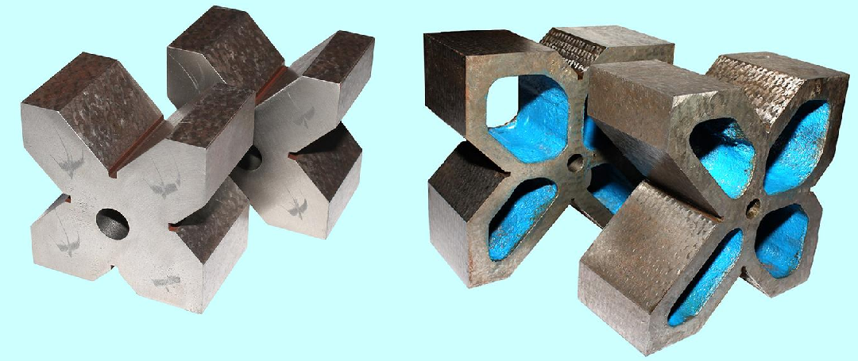

1. НАЗНАЧЕНИЕ
1.1. Призмы поверочные типа П-2 с четырьмя призматическими выемками предназначены для установки и удерживания удлиненных деталей и заготовок цилиндрической формы при проведении контрольно-измерительных и разметочных работ.
1.2 Применяется как вспомогательное оборудование, так и самостоятельно при поверке и разметке деталей и заготовок цилиндрической формы (вал, пруток).
1.3 Поставляется в комплекте из 2-х штук.

2. ТЕХНИЧЕСКИЕ ХАРАКТЕРИСТИКИ
2.1. Призмы поверочные типа П-2 изготавливаются из цельных чугунных заготовок путем закалки, шлифовки и шабрения рабочих поверхностей по Китайскому стандарту JB/T8047-95, в соответствии со следующими характеристиками (рис.1; таблица 1 и 2).
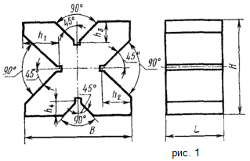
Таблица 1
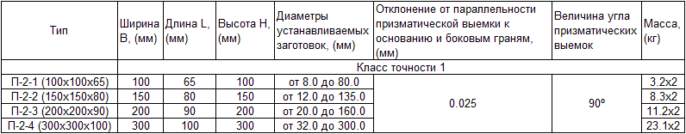
Таблица 2
Тип | h1, (мм) | h2, (мм) | h3, (мм) | h4, (мм)
П-2-1 (100х100х 65мм) | 34 | 26 | 19 | 15
П-2-2 (150х150х 80мм) | 50 | 40 | 30 | 20
П-2-3 (200х200х 90мм) | 62 | 45 | 35 | 24
П-2-4 (300х300х100мм) | 83 | 55 | 48 | 38

Точность достигается путем современных методов закалки и обработки металла.

3. УСЛОВИЯ ЭКСПЛУАТАЦИИ
3.1. Температура рабочего пространства в процессе измерения должна быть (20±15)˚С.
3.2. Относительная влажность воздуха - не более 80% при температуре 20˚С.
3.3. Содержание в окружающей среде агрессивных газов и паров не допускается.

4. КОМПЛЕКТНОСТЬ
В комплект входят:
- призма – 2шт.;
- упаковка;
- паспорт.

5. УКАЗАНИЕ МЕР БЕЗОПАСНОСТИ
5.1. Во избежание травматизма необходимо убедиться в том, что вращающиеся элементы оборудования находятся в состоянии покоя и призмы надежно установлены.
5.2. Не применять призмы при наличии в помещении агрессивных сред (кислоты, щелочи).

6. ПОДГОТОВКА К РАБОТЕ
6.1. Ознакомиться перед началом работы с паспортом на призму поверочную магнитную.
6.2. Призмы протереть, удалить смазку ветошью, смоченной в бензине или другом обезжиривающем растворе, насухо протереть тканью.

7. ПОРЯДОК РАБОТЫ И ТЕХНИЧЕСКОЕ ОБСЛУЖИВАНИЕ
7.1. Перед установкой детали (заготовки) в призмы, убедиться в плоскостности поверхности базирования. Поверхность должна быть чистой, недопустимо попадание стружки между закрепляемой деталью и призмой, а так же между основанием и призмой.
7.2. На чистую и ровную поверхность установить призмы, затем установить в призмы заготовку, методом вращения заготовки в призмах провести работы связанные с измерением отклонений или разметкой.
7.3. По окончании работ произвести чистку и смазку призм при помощи минеральной смазки К-17 или аналогичной для дальнейшего хранения.
7.4. В процессе эксплуатации рабочая поверхность призм изнашивается и становится неплоской. Выравнивание поверхности призм необходимо выполнить шлифовкой и полировкой с обильным использованием смазочно-охлаждающей жидкости, т.к. термическое воздействие, возникающее при обработке поверхности призм, может привести к деформации.

